

**MAESTRA EN ADMINISTRACIÓN Y POLITICAS PÚBLICAS.**

**PLANEACION ESTRATEGICA.**

**ACTIVIDAD 1: PRINCIPALES TEÓRICOS DE LA PLANEACIÓN ESTRATÉGICA.**

**LIC. ROBERTO ANTONIO ESPINOSA GREEN.**

**MAT. 20150793**

**PLANEACIÓN ESTRATÉGICA.**

Trataremos de revisar las teorías de algunos estudiosos de la planeación estratégica para tratar de dar un poco de luz en esta que es una herramienta sencilla y lógica en su fundamentación que exige análisis, reflexión y adiestramiento para ser realizado con eficiencia y destreza bajo diversas situaciones. Tiene la intención de que se analicé e investigue teorías, modelos, estructura de trabajo y organización, presupuesto, procesos y evaluación y prospectiva de cada escenario propuesto.

Por su puesto todo esto no se puede logar desde luego sin entender de qué manera podemos ver hacia el futuro adelantándonos a los cambios y previéndolos. Esto puede ser posible mediante la definición de nuestra Misión, Visión y Objetivos de nuestra entidad o empresa y esto sucederá de una manera más rápida dentro de la misma mientras los altos directivos se involucren de manera directa en los conceptos que se plantean en la Planeación Estratégica y de allí permea a toda la estructura de la organización.

Así dicho la anterior podemos intuir que solo previendo podemos de alguna manera adelantarnos a los acontecimientos pues preparándonos para las contingencias es como podremos salir adelante y esto lo podemos realizar haciéndonos unas sencillas preguntas por ejemplo en el campo de la seguridad alimentaria (solo por mostrar un área en la cual la planeación estratégica desde mi punto de vista es muy importante.) ¿Estamos desarrollando las técnicas adecuadas de cultivo?, ¿los programas de riego son los adecuados?, ¿la manera en cómo se está apoyando al campo es la mejor?, Etc., así pues estaremos antes nuestros pronósticos que es lo que tenemos al analizar y hacernos cuestionamientos respecto a nuestras acciones pasadas y así mismo tomar acciones en consecuencia. Por otra parte podemos tomar decisiones a través de prospectivas que no son en sí mismos predicciones del futuro puesto que son el análisis de distintos escenarios que pudieran presentarse para nuestra organización o empresa a futuro diseñándose desde nuestra realidad para partir hacia futuros deseables, probables y posibles que es aquí en donde podemos tener la mayor certeza de hacia dónde nos dirigimos.

Por ahora nos hemos dado cuenta que la mayoría de los tomadores de decisiones lo hacen pensando en la inmediatez predominando lo urgente de la realmente importante pues desde mi punto de vista se ha privilegiado las soluciones o hasta paliativos a corto y mediano plazo cuestión que es muchas veces contraria al concepto de la planeación estratégica en la actualidad que sin ninguna duda le da mayor premisa a la planeación a largo plazo priorizando los recursos humanos, tecnológicos y de estructura de cualquier organización.

Por lo anteriormente expuesto debemos centrarnos en la prospectiva para poder desarrollar una por lo menos elocuente planeación prospectiva manteniendo un visión integral de nuestra situación como entidad o empresa y no solo parcial de la misma pues esta será una visión desintegrada, de manera que podremos darnos cuenta que sus relaciones son más dinámicas y que debemos crear estructuras dinámicas y evolutivas para dar atención inmediata y adecuada a las situaciones que en el futuro tengamos que enfrentar; así mismo podemos entender cómo es que la prospectiva nos da la oportunidad de analizar distintos escenarios futuros y poder estudiarlos evaluándolos y considerar y elegir el mejor futuro factible por supuesto desarrollando las mejores técnicas de planeación y poniéndolas en acción para logarlo.

Como ya hemos visto para la realización de nuestra prospectiva debemos de realizar y desarrollar investigaciones para la realización de nuestros futuros posibles para lo cual necesitamos técnicas y modelos probados para poder realizarlos por lo que podemos hacer referencia a por lo menos dos modelos que a continuación veremos y que son aportes de importantes estudiosos y teóricos de la planeación estratégica.

Modelo de Planeación Normativa de OZBEKHAN

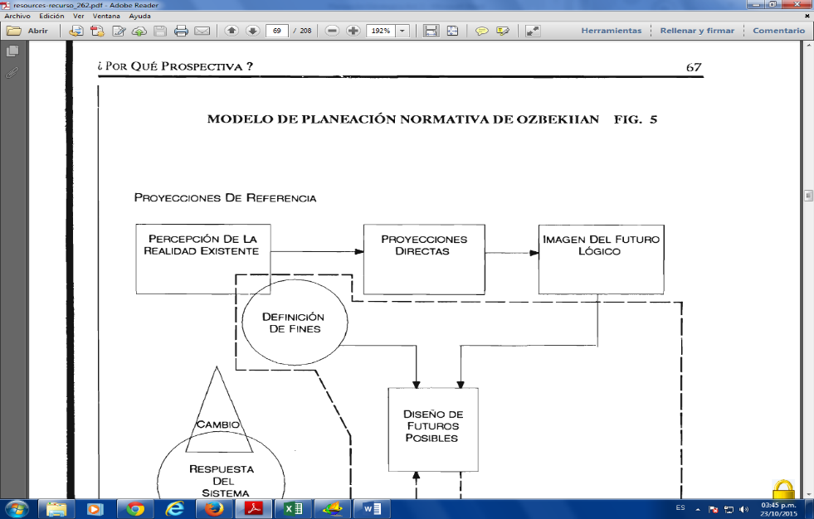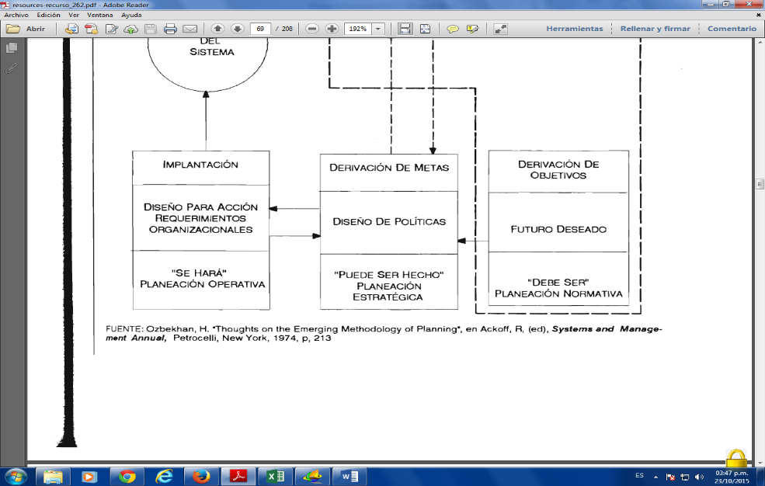

Modelo de Planeación Interactiva de ACKOFF

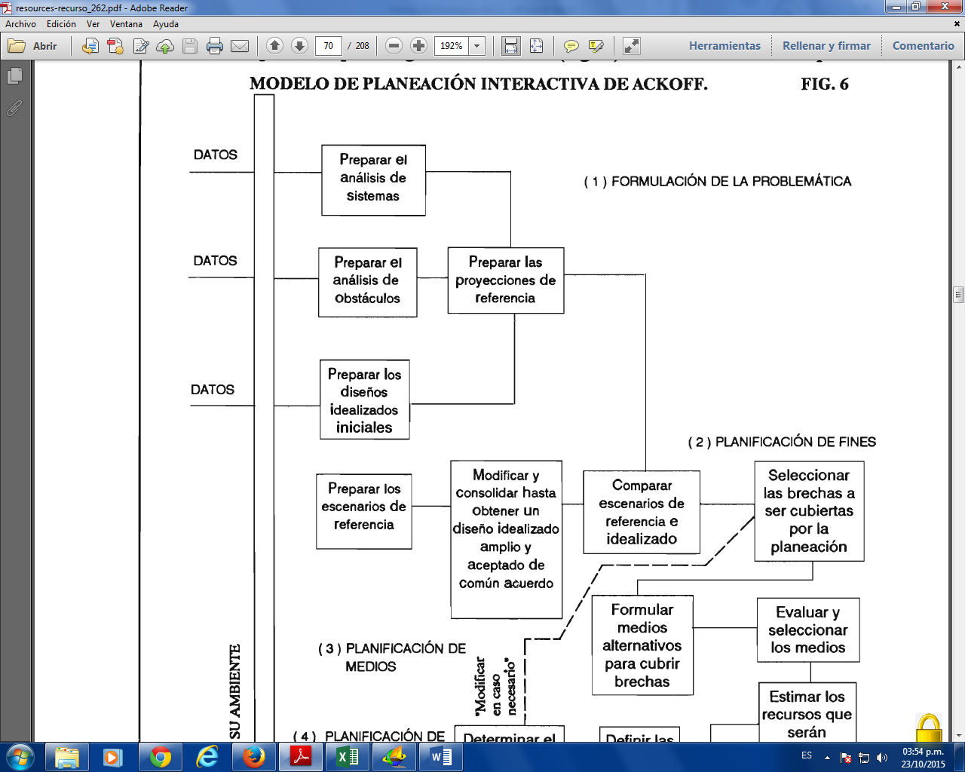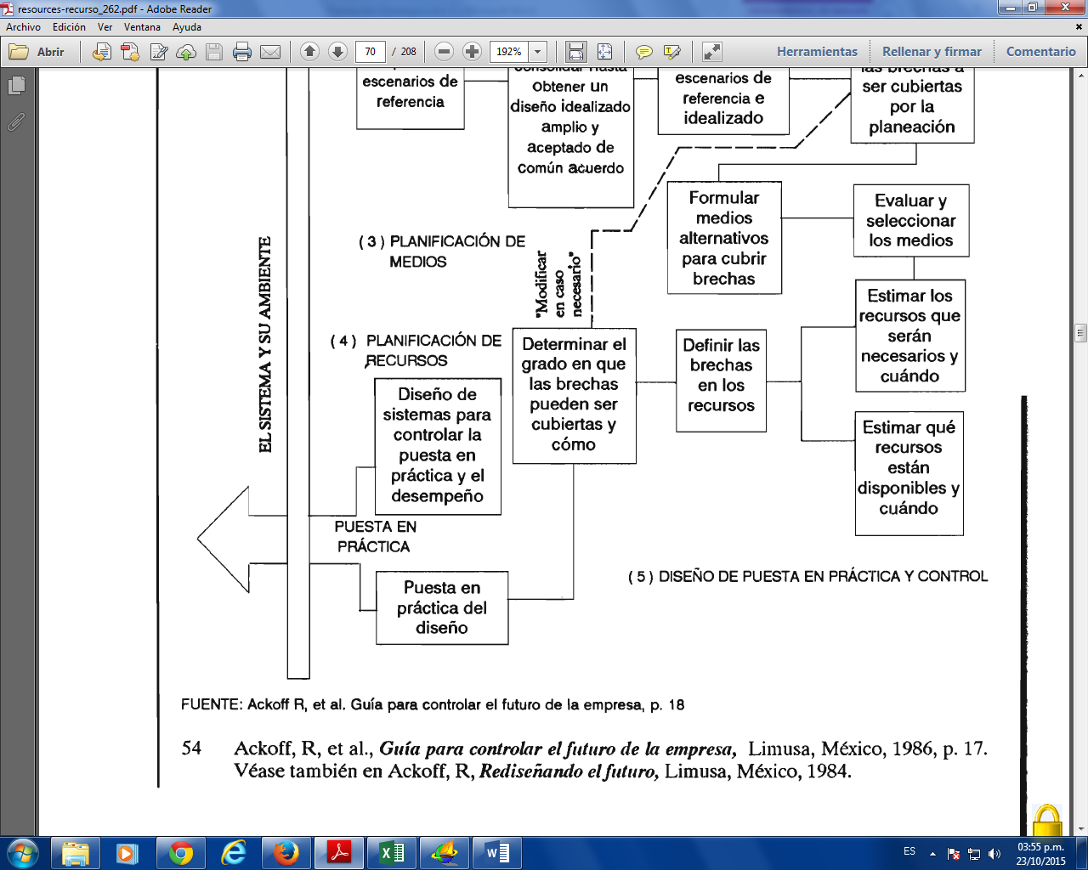

Veremos la metodología prospectiva en el siguiente cuadro:

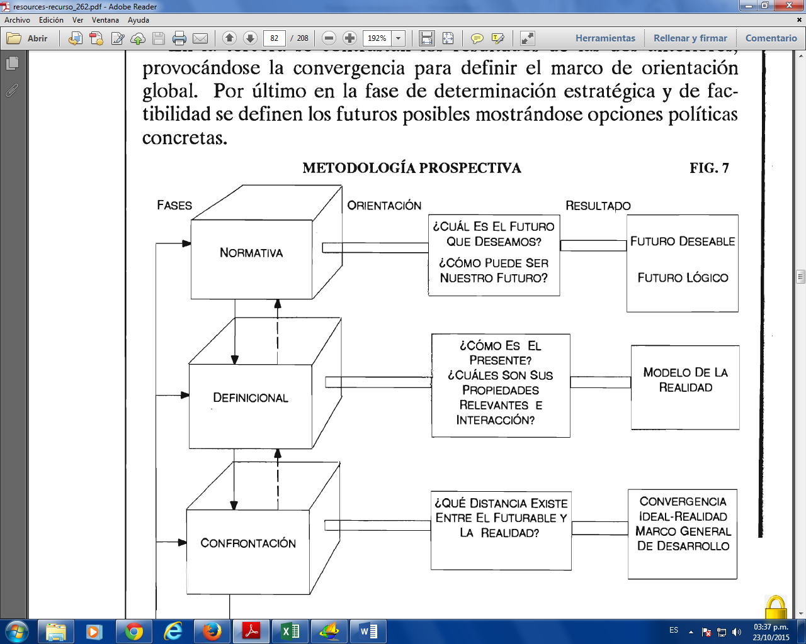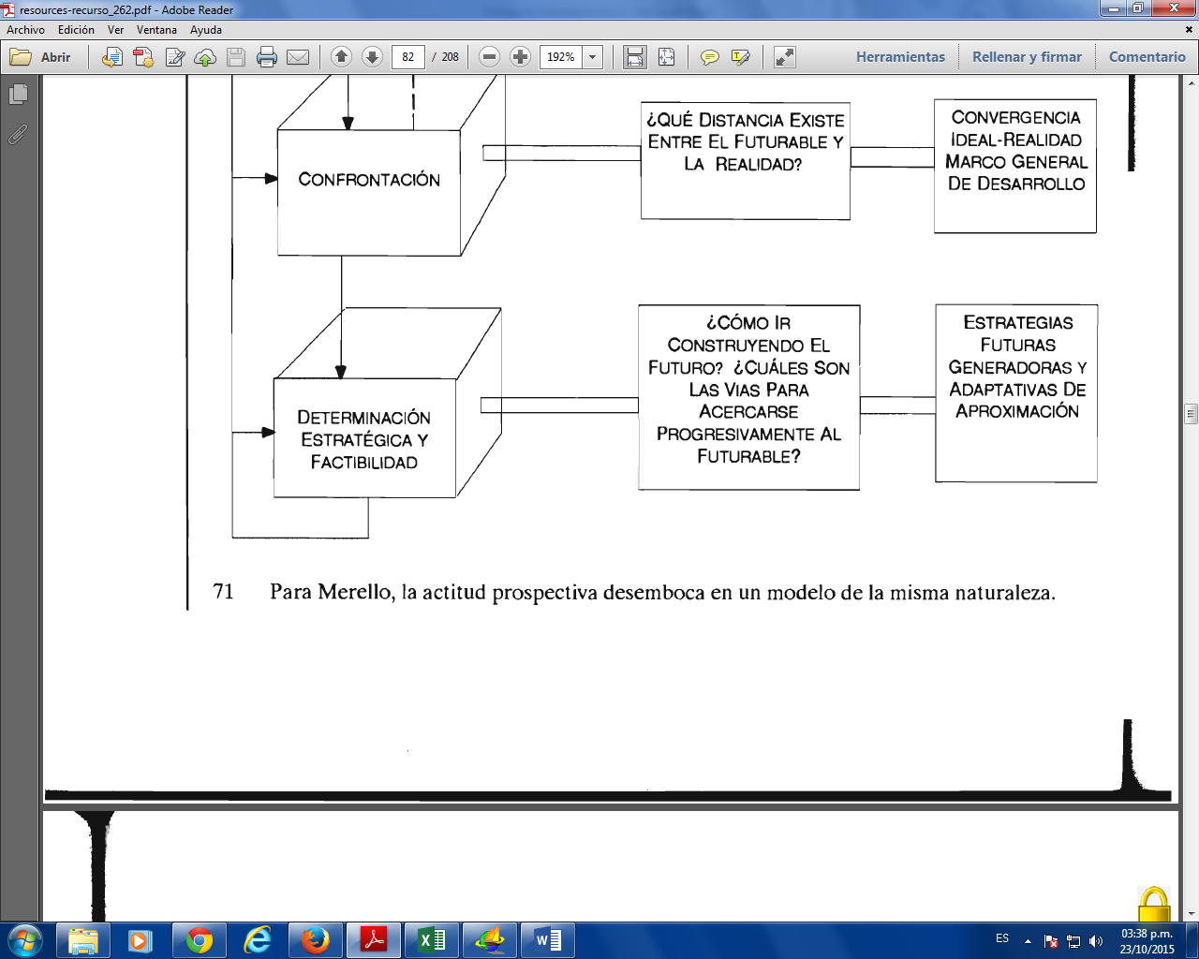

PROSPECTIVA

1. Visión Holística
2. Creatividad
3. Participación y Cohesión
4. Preminencia del proceso sobre el producto
5. Convergencia – Divergencia
6. Finalidad Constructora

Esta metodología es creo yo la más recomendable para que podamos enfrentar las citaciones futuras de nuestra organización.

BIBLIOGRAFIA.

* Planeación Prospectiva una Estrategia para el Diseño del Futuro, Autores: MIKLOS TELLO.
* Teorías de la Organización, Autor: WILLIAM P. SEXTON.